Уважаемый (ая) коллега
_____________________________________
_____________________________________
Приглашаем Вас принять участие в работе XV международной научно-технической конференции
«МАШИНОСТРОЕНИЕ И ТЕХНОСФЕРА
XXI ВЕКА»,
которая состоится с 15 по 20 сентября 2008 года в городе Севастополе.
Заезд участников – 15 сентября, выезд 20 сентября 2008 г. Регистрация участников конференции будет производиться по адресу:
99008, г. Севастополь, пл. Восставших 6, КП «Деловой и культурный центр» (вестибюль 1-го этажа).
Проезд от железнодорожного вокзала трол. № 1, 7, 9 до остановки «Площадь Лазарева». Далее пересадка от Центрального рынка трол. № 6, 10 до остановки «Гостиница «Крым».
Регистрация участников конференции –
15 сентября 2008 года с 8⁰⁰ до 20⁰⁰ часов в вестибюле КП «Деловой культурный центр», или 16 сентября 2008 года с 9⁰⁰ до 9⁴⁵ часов на Пленарном заседании в Большом зале КП «Деловой и культурный центр».
Пленарное заседание конференции состоится 16 сентября 2008 года в 10.00 часов в Большом зале КП «Деловой и культурный центр» по адресу: 99008, г. Севастополь, пл. Восставших 6. Работа секционных заседаний начнется 17 сентября 2008 года в аудиториях КП, ЦППК, ССТ, санатория «Строитель» и СЦПТО.
Проживание участников конференции планируется в студенческих общежитиях, гостиницах и домах отдыха города Севастополя.
Жилье участникам конференции предоставляется только в день заезда. О необходимости предоставления места в гостинице или общежитии просим известить оргкомитет конференции до
1 сентября 2008 года.
Материалы трудов конференции и программа будут выданы при регистрации в городе Севастополе.
Билеты на обратный проезд просим приобрести заблаговременно.
Культурная программа конференции (в случае оплаты оргвзноса до 1 августа) будет предусматривать следующее:
1. Морская прогулка по бухтам г. Севастополя.
2.Автобусные экскурсии ориентировочно по следующим маршрутам:
- Южный Берег Крыма;
- Балаклава;
- Большой Каньон;
- Пещеры Чуфут-Кале.

ВНИМАНИЕ
Поселение участников конференции будет осуществляться при наличии оплаты оргвзноса и подтверждающих документов (копий платежных поручений). Вам необходимо оплатить оргвзнос.

Ученый секретарь конференции:
Голубов Николай Васильевич
Технический секретарь конференции:
Лахин Алексей Михайлович

Справки по телефону:
г. Донецк +38 (062) 305-01-04, +38 (062) 301-08-05
E-mail: tm@mech.dgtu.donetsk.ua

г. Севастополь с 10-22 сентября 2008 г.
мобильный телефон:
8-050-620-23-96

Подробную информацию можно получить на
интернет сайте конференции:
http://donntu.edu.ua/russian/konf/mashinebuild/index.htm
Наши банковские реквизиты:
- для участников из Украины (гривни):
Донецкое РУ “ПриватБанк”, т/с 26001185655001, МФО 335496, ОКПО 30206251. Получатель: ЧП “ТЕХНОПОЛИС”. Назначение платежа: За участие в международной конференции в г. Севастополе … (указываются Ф.И.О. участников), без НДС;
- для участников из стран СНГ (рубли):
Получатель: ПРИВАТБАНК, г. Днепропетровск, Украина.
Счет в банке получателя: 30231810000000158100.
Банк получателя: МКБ “МОСКОМПРИВАТБАНК”, г. Москва, ИНН 7713003871.127299. БИК 044585342,
к/с 30101810400000000342. Назначение платежа: Для ЧП “Технополис” на счет 26009185655003, идентификационный код 30206251, за участие в конференции в г. Севастополе…(указываются Ф.И.О.), без НДС;
- для участников из стран ЕС (евро):
Beneficiary: Private Company ‘Technopolis’, account 26002051800127, identification code 30206251. Bank of beneficiary: ‘Privatbank’, Dnepropetrovsk, Ukraine; S.W.I.F.T. PBAN UA 2X. Intermediary Bank: DEUTSCHE BANK AG, FRANKFURT AM MAIN, GERMANY, S.W.I.F.T. DEUTDEFF. Correspondent account: 94701211000. Appointment Payment (Details of Payment): For participation at the International Conference in Sevastopol … (Indicate the last name of the participant);
- для участников из других стран (доллары США):
Beneficiary: Private Company ‘Technopolis’, account 26000185655002, identification code 30206251. Bank of beneficiary: ‘Privatbank’, Dnepropetrovsk, Ukraine; S.W.I.F.T. PBAN UA 2X. Intermediary Bank: JPMORGAN CHASE BANK, New York, USA, S.W.I.F.T. CHASUS33. Correspondent account: 001-1-000080. Appointment Payment (Details of Payment): For participation at the International Conference in Sevastopol … (Indicate the last name of the participant);
- для почтовых переводов:
Украина, 83050, г. Донецк, ул. Шекспира, 13, кв. 37. Михайлову Александру Николаевичу с указанием “За участие ... (указываются Ф.И.О. участника) в конференции в г. Севастополе”.

ИНФОРМАЦИОННЫЕ СООБЩЕНИЯ
I. Уважаемые члены Международного союза машиностроителей, а также механики, машиностроители и все заинтересованные лица. Информируем Вас, что в период работы научно-технической конференции 18 сентября 2008 года состоится съезд членов
Международного союза машиностроителей.

Основной целью работы Международного союза машиностроителей является консолидация ученых, специалистов и руководителей предприятий различных стран для содействия процессу дальнейшего развития машиностроения и техносферы в условиях видоизменяющейся глобальной экономики на основе координации и согласования их развития в отдельных странах и регионах путем реализации специальных комплексных программ, рекомендаций, информационного, научно-технического обеспечения, а также защиты прав и законных интересов своих членов.
На съезде членов Международного союза машиностроителей предусматривается рассмотреть следующие вопросы:
- Основные планы и перспективы работы Международного союза машиностроителей на 2008-2009 годы.
- Рассмотрение предложений по работе Международного союза машиностроителей.
- Прием участников в члены Международного союза машиностроителей.
- Разное.
Приглашаем членов Международного союза машиностроителей, а также всех механиков, машиностроителей (ученых, специалистов, руководителей предприятий и всех заинтересованных лиц) принять участие в работе Международного союза машиностроителей.
Съезд членов МСМ будет проходить в актовом зале санатория-профилактория «Строитель» по адресу: 99057 г. Севастополь, ул. Ефремова 38.
Начало работы съезда членов МСМ 18 сентября 2008 года в 11⁰⁰ часов (сразу после заключительного Пленарного заседания международной научно-технической конференции).
II. Уважаемые члены Совета Международного союза машиностроителей 19 сентября 2008 года состоится выездное заседание Президиума Совета Международного союза машиностроителей.
Совет Международного союза машиностроителей:
Михайлов А.Н. (председатель), (Украина),
Демин В.П. (зам. председателя), (Украина),
Ищенко А.Л. (секретарь), (Украина),
Базров Б.М. (Россия), Бахадиров Г.А. (Узбекистан), Бутенко В.И. (Россия), Бухач А. (Польша), Василко К. (Словакия), Волчкевич Л.И. (Россия), Гитуни А. (Тунис), Дамянов Д. (Болгария), Дарда Ю.А. (Украина), Джаспер Г.-Д. (Великобритания), Избер Дж. (Сирия), Кашников А.Н. (Украина), Керекеш Т. (Румыния), Клибер Дж. (Чехия), Курбанов Х.К. (Туркменистан), Ландик В.И. (Украина), Лубенец А.Н. (Украина), Маляренко А.Д. (Беларусь), Минаев А.А. (Украина), Навка И.П. (Украина), Новиков Н.В. (Украина), Оливер Т. (Великобритания), Параскив Д. (Румыния), Петрусенко Л.А. (Украина), Проволоцкий А.Е. (Украина), Прутяну О. (Румыния), Струтинский В.Б. (Украина), Суслов А.Г. (Россия), Тернюк Н.Э. (Украина), Тиль Дж. (Бельгия), Тока А. (Молдова), Хейфец М.Л. (Беларусь), Христафорян С.Ш. (Армения), Шарифов З.З. (Азербайджан), Фофана Дауда (Гвинея),

Ученый секретарь МСМ: Ищенко А. Л.
Технический секретарь: Михайлова Е.А.
Справки по телефонам:
г. Донецк | +38 (062) 305-01-04, +38 (062) 301-08-05
Факс: | +38 (062) 305-01-04
Е-mail: | tm@mech.dgtu.donetsk.ua  mntk21@mail.ru
Адрес МСМ: | корп. 6, ауд. 6.305, ДонНТУ, ул. Артема 58, г. Донецк, 83000, Украина
АШГАБАТ (Туркмения)
БАКУ (Азербайджан)
БУХАРЕСТ (Румыния)
БРЯНСК (Россия)
ГЛИВИЦЕ (Польша)
ДОНЕЦК (Украина)
ЖЕШУВ (Польша)
КИЕВ (Украина)
КИШИНЕВ (Молдова)
ЛЮБЛИН (Польша)
МАГДЕБУРГ (Германия)
МИНСК (Беларусь)
МОСКВА (Россия)
ОСТРАВА (Чехия)
ПОРТСМУТ (Великобритания)
РИГА (Латвия)
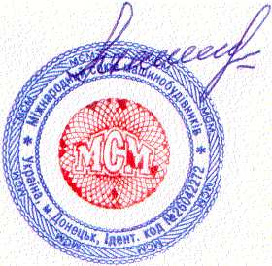
СЕВАСТОПОЛЬ (Украина)
СОФИЯ (Болгария)
ТАГАНРОГ (Россия)
ТУЛА (Россия)
ХАРЬКОВ (Украина)
ЧЕНСТОХОВА (Польша)
ЯССЫ (Румыния)

ПРИГЛАСИТЕЛЬНЫЙ

БИЛЕТ № _102__

XV
Международной научно-технической
конференции
«МАШИНОСТРОЕНИЕ И ТЕХНОСФЕРА XXI ВЕКА»
15 – 20 сентября 2008 г,
г. Севастополь
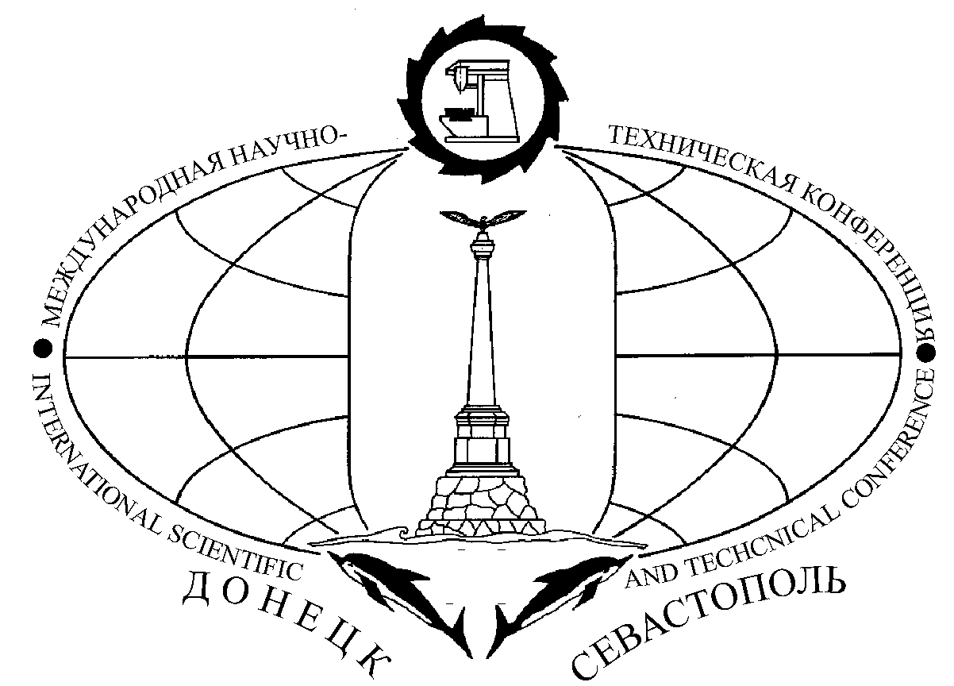
2008

Донецк - 2008

